21 апреля глава управы Николай Сергеевич Комиссаров провёл личный приём.
22.04.2025
21 апреля глава управы Николай Сергеевич Комиссаров провёл личный приём.
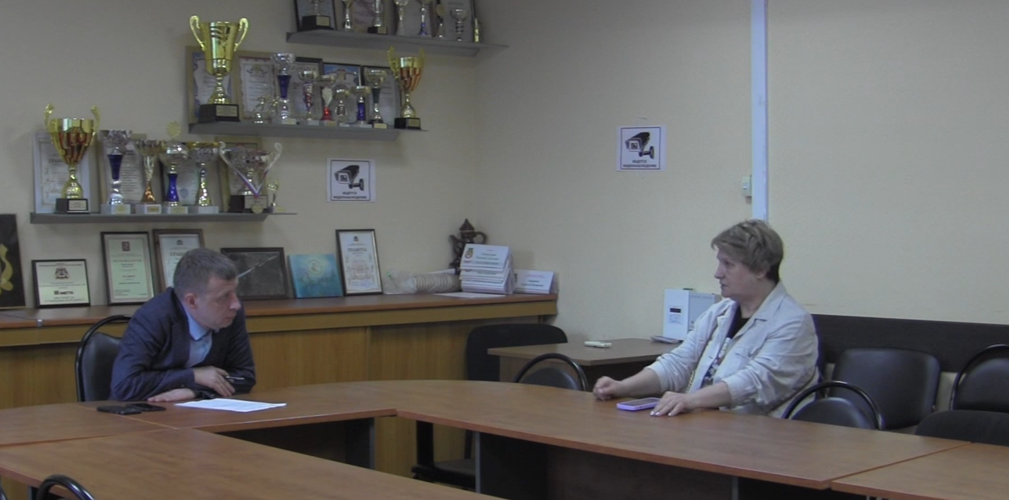
По адресу ул. Тёплый Стан, д. 21, к. 1 разметку парковок нанесут сразу после ежегодной промывки асфальта. Следим за графиком!
Готовимся к зиме заранее:
Жители дома интересовались когда начнётся замена труб по адресу Ленинский проспект, д. 131?
Все вопросы по подготовке дома к зимнему периоду, включая замену труб, были подробно разъяснены в ходе приёма. Работы пройдут по чёткому плану!
Хотите задать свой вопрос?
24.04.2025 состоится обход по адресу: Ленинский проспект, д. 131 в 12:00! Приходите и обсудите любые темы лично с главой управы.
А ещё не забывайте:
Приходите на приёмы:
Каждый понедельник с 17:00 до 20:00 (запись по телефону).
Где: Управа района Теплый стан ул. Тёплый Стан, д. 154, к. 2
Телефон: ‪+7 (495) 338-38-00‬.

Адрес страницы: http://teplystan.mos.ru/social-services/detail/12929687.html
Управа района Теплый Стан города Москвы

